Единый пульт управления системами телеметрии в газораспределительных организациях
ЕПУ СТМ ГРО
Общее описание системы
Санкт-Петербург
2022

СОДЕРЖАНИЕ
ПЕРЕЧЕНЬ УСЛОВНЫХ ОБОЗНАЧЕНИЙ, ТЕРМИНОВ И СОКРАЩЕНИЙ 3
1. Назначение системы 6
1.1. Вид деятельности 6
1.2. Объект автоматизации 6
1.3. Функции Системы 9
2. Описание системы 10
2.1. Структура Системы 10
2.2. Сведения о Системе 10
2.3. Функционирование Системы 11
2.3.1. Модуль безопасности и администрирования 12
2.3.2. Модуль конфигурирования 12
2.3.3. Модуль хранения и визуализации данных 13
2.3.4. Модуль бизнес-логики 13
2.3.5. Модуль сбора данных 13
2.3.6. Модуль управления событиями 14
2.3.7. Модуль взаимодействия с внешними системами 14
2.3.8. Модуль управления нормативно-справочной информацией 14
2.3.9. Модуль мониторинга 15
2.3.10. Модуль построения отчетов 15
2.3.11. Модуль поиска и навигации 15
3. Описание взаимосвязей с другими системами 31
Лист регистрации изменений 32

ПЕРЕЧЕНЬ УСЛОВНЫХ ОБОЗНАЧЕНИЙ, ТЕРМИНОВ И СОКРАЩЕНИЙ
Перечень терминов и сокращений, используемых в данном документе, приведен в таблицах 1 – 2.
Таблица 1 – Перечень русскоязычных терминов и сокращений
Сокращение | Полное наименование
АСУ ТП | Автоматизированная система управления технологическим процессом
БД | База данных
Веб-браузер | Программное обеспечение для просмотра веб-страниц, содержания веб-документов и управления веб-приложениями
Веб-клиент | Компьютер или программа-клиент в сетях с клиент-серверной или терминальной архитектурой, который переносит все или большую часть задач по обработке информации на сервер. В настоящем документе под термином «веб-клиент» понимается веб-браузер
Веб-портал | Сайт в компьютерной сети, предоставляющий пользователю различные интернет-сервисы, которые работают в рамках этого сайта
Веб-сервис | Идентифицируемая уникальным веб-адресом (URL-адресом) программная система со стандартизированными интерфейсами, которая может взаимодействовать со сторонними приложениями посредством сообщений, основанных на определённых протоколах (SOAP, XML-RPC и т. д.) и соглашениях (REST). Веб-служба является единицей модульности при использовании сервис-ориентированной архитектуры приложения
ГРО | Газораспределительная организация
ЕПУ СТМ ГРО, Система | Единый пульт управления системами телеметрии в газораспределительных организациях
Клиент | Сотрудники центрально-производственного диспетчерского управления, управления эксплуатации газораспределительных систем, управления по внедрению и эксплуатации АСКУГ и метрологии, диспетчерского подразделения ГРО, подразделения АСУ ТП ГРО, производственно-технического отдела ГРО
НСИ | Нормативно-справочная информация
ОПО | Общесистемное программное обеспечение
Платформа | Совокупность технологий и спецификаций, обеспечивающая аппаратную и/или программную совместимость различных продуктов
ПО | Программное обеспечение
Пользовательский интерфейс | Интерфейс, обеспечивающий передачу информации между пользователем-человеком и программно-аппаратными компонентами компьютерной системы
Сервис взаимодействия с устройствами, СВУ | Сервис, выполняющий роль посредника во взаимодействии Системы с устройствами.  Сервис получает из Системы конфигурацию объектов, различные команды и отправляет в Систему данные, ответы на команды  и сообщения о своей работоспособности. Взаимодействие Сервиса  с устройствами происходит через канал связи, который предоставляет провайдер канала. Получив подключение  к устройству, Сервис взаимодействует с ним через контроллеры  и систему драйверов
СЗИ | Система защиты информации
СТМ | Система телеметрии
СУБД | Система управления базами данных
Устройство | Удаленное устройство (контроллер с подключенным измерительным и / или сигнализационным оборудованием), к которому производится подключение с целью сбора информации по расходу газа, технологических параметров и мониторинга режимов работы технологического оборудования
Таблица 2 – Перечень англоязычных терминов и сокращений
Сокращение | Полное наименование
API | Application programming interface – описание способов (набор классов, процедур, функций, структур или констант), которыми одна компьютерная программа может взаимодействовать с другой программой. Обычно входит в описание какого-либо интернет-протокола, программного каркаса (фреймворка) или стандарта вызовов функций операционной системы. Часто реализуется отдельной программной библиотекой или сервисом операционной системы
Cassandra | Распределённая система управления базами данных, относящаяся к классу NoSQL-систем и рассчитанная на создание высокомасштабируемых и надёжных хранилищ огромных массивов данных, представленных в виде хэша
CSV | Comma-Separated Values, значения, разделённые запятыми, текстовый формат, предназначенный для представления табличных данных. Строка таблицы соответствует строке текста, которая содержит одно или несколько полей, разделенных запятыми
JSON | JavaScript Object Notation, текстовый формат обмена данными, основанный на JavaScript
NoSQL | От англ. not only SQL (не только SQL) – термин, обозначающий ряд подходов, направленных на реализацию систем управления базами данных, имеющих существенные отличия от моделей, используемых в традиционных реляционных СУБД с доступом к данным средствами языка SQL. Применяется к базам данных, в которых делается попытка решить проблемы масштабируемости и доступности за счёт атомарности и согласованности данных
OPC | Open Platform Communications, семейство программных технологий, предоставляющих единый интерфейс для управления объектами автоматизации и технологическими процессами
OLAP | Online analytical processing – интерактивная аналитическая обработка – технология обработки данных, заключающаяся в подготовке суммарной (агрегированной) информации на основе больших массивов данных, структурированных по многомерному принципу
PDF | Portable Document Format – межплатформенный открытый формат электронных документов, изначально разработанный фирмой Adobe Systems с использованием ряда возможностей языка PostScript
PostgreSQL | Cвободная объектно-реляционная система управления базами данных
XLS/XLSX | Стандартный формат рабочих книг Excel в версиях до Excel 2003. Является бинарным форматом. С версии 2007 используется открытый формат xlsx на основе Microsoft Office Open XML
XML | eXtensible Markup Language – расширяемый язык разметки с простым формальным синтаксисом, удобный для создания и обработки документов программами и одновременно удобный для чтения и создания документов человеком

- Назначение системы
  - Вид деятельности
Единый пульт управления системами телеметрии в газораспределительных организациях (далее – ЕПУ СТМ ГРО или Система) предназначается для решения следующих задач:
- автоматизация процессов сбора, хранения и обработки и публикации данных о технологических параметрах объектов сетей газораспределения в производственно-диспетчерскую систему и процессов сбора данных о технологических параметрах, полученных от контроллеров СТМ, различных производителей;
- мониторинг работы СТМ;
- оперативное отслеживание режима работы как единичных объектов, так и сети газораспределения в целом, формирования аварийных сообщений с цветовой и звуковой сигнализацией;
– обеспечение интеграции СТМ разных производителей или замещения пультов управления снятых с поддержки производителем.
  - Объект автоматизации
Объектами автоматизации Системы являются газораспределительные организации (ГРО), входящие в ГК МРГ.
Основными задачами ГРО являются надежная и бесперебойная транспортировка природного газа конечным потребителям.
Эксплуатация объектов сети газораспределения осуществляется в соответствии с требованиями Федерального закона от 21.07.1997 № 116-ФЗ «О промышленной безопасности опасных производственных объектов», федеральных норм и правил в области промышленной безопасности «Правила безопасности сетей газораспределения и газопотребления», Технического регламента о безопасности сетей газораспределения и газопотребления, иных нормативных правовых актов в области промышленной безопасности, национальных стандартов Российской Федерации, межгосударственных стандартов, регулирующих деятельность, связанную с эксплуатацией сетей газораспределения природного газа, а также нормативных документов ПАО «Газпром» и АО «Газпром газораспределение».
Решение задач достигается за счет повышения эффективности диспетчерского управления. Процесс диспетчерского управления на уровне ГРО заключается в управлении потоками газа в сетях газораспределения ГРО.
Цель процесса заключается в обеспечении оптимального распределения заданных объемов газа в сетях газораспределения ГРО.
Средством достижения цели является контроль параметров работы сетей газораспределения ГРО, создание оптимальных режимов работы объектов и оборудования, выработка решений по обеспечению необходимой пропускной способности газопроводов, сохранение целостности сетей газораспределения ГРО в нештатных ситуациях.
Перечень объектов автоматизации представлен в Таблице 3.

Таблица 3. Перечень объектов автоматизации
№ | Наименование объекта автоматизации
 | ООО "Газпром газораспределение Архангельск"
 | ООО "Газпром газораспределение Барнаул"
 | АО "Газпром газораспределение Белгород"
 | АО "Газпром газораспределение Брянск"
 | АО "Газпром газораспределение Великий Новгород"
 | ООО "Газпром газораспределение Владикавказ"
 | АО "Газпром газораспределение Владимир"
 | ООО "Газпром газораспределение Волгоград"
 | АО "Газпром газораспределение Вологда"
 | ОАО "Газпром газораспределение Воронеж"
 | ООО "Газпром газораспределение Грозный"
 | ООО "Газпром газораспределение Дагестан"
 | АО "Газпром газораспределение Дальний Восток"
 | АО "Газпром газораспределение Екатеринбург"
 | АО "Газпром газораспределение Иваново"
 | АО "Газпром газораспределение Ижевск"
 | ООО "Газпром газораспределение Йошкар-Ола"
 | АО "Газпром газораспределение Калуга"
 | АО "Газпром газораспределение Киров"
 | АО "Газпром газораспределение Кострома"
 | АО "Газпром газораспределение Краснодар"
 | АО "Газпром газораспределение Курган"
 | АО "Газпром газораспределение Курск"
 | АО "Газпром газораспределение Ленинградская область"
 | АО "Газпром газораспределение Липецк"
 | АО "Газпром газораспределение Майкоп"
 | АО "Газпром газораспределение Махачкала"
 | АО "Газпром газораспределение Назрань"
 | АО "Газпром газораспределение Нальчик"
 | ООО "Газпром газораспределение Нижний Новгород"
 | АО "Газпром газораспределение Обнинск"
 | АО "Газпром газораспределение Орел"
 | АО "Газпром газораспределение Оренбург"
 | АО "Газпром газораспределение Пенза"
 | АО "Газпром газораспределение Пермь"
 | АО "Газпром газораспределение Петрозаводск"
 | АО "Газпром газораспределение Псков"
 | АО "Газпром газораспределение Рязанская область"
 | ПАО "Газпром газораспределение Ростов-на-Дону"
 | ООО "Газпром газораспределение Самара"
 | АО "Газпром газораспределение Саранск"
 | ПАО "Газпром газораспределение Саратовская область"
 | АО "Газпром газораспределение Север"
 | АО "Газпром газораспределение Смоленск"
 | АО "Газпром газораспределение Ставрополь"
 | АО "Газпром газораспределение Сыктывкар"
 | АО "Газпром газораспределение Тамбов"
 | АО "Газпром газораспределение Тверь"
 | ООО "Газпром газораспределение Томск"
 | АО "Газпром газораспределение Тула"
 | ООО "Газпром газораспределение Ульяновск"
 | ПАО "Газпром газораспределение Уфа"
 | АО "Газпром газораспределение Чебоксары"
 | АО "Газпром газораспределение Челябинск"
 | АО "Газпром газораспределение Черкесск"
 | АО "Газпром газораспределение Элиста"
 | АО "Газпром газораспределение Ярославль"
 | АО "Курганоблгаз"
 | АО "Омскоблгаз"
 | АО "Рязаньгоргаз"
 | ОАО "Рыбинскгазсервис"
 | АО "Саратовгаз"
 | АО "Тулагоргаз"
 | АО "Челябинскгоргаз"
 | ООО "ПетербургГаз"
 | ОАО "Кузнецкмежрайгаз"
 | АО "Новороссийскгоргаз"
 | АО "КАПЬЯРГАЗ"
  - Функции Системы
Перечень функций, реализуемых Системой:
- Интеграция распределенных информационных ресурсов в рамках единого хранилища данных;
- Формирование аналитических материалов по контролируемым параметрам;
- Сбор, обработка, хранение и передача технологических данных от различных типов устройств и систем телеметрии;
- Обеспечение единовременного доступа к информации для всех участников процесса формирования и мониторинга предприятий;
- Ведение нормативно-технической и нормативно-правовой базы документов;
- Описание системы
  - Структура Системы
Система разработана на платформе ИУСЦИФРА с использованием библиотек с открытыми исходными кодами, в том числе с использованием открытого фреймворка СUBA Platform (программной платформы, определяющей структуру программной системы), позволяющего быстро создавать пользовательский интерфейс и бизнес-логику для работы с данными.
Особенностями реализации данной программной платформы являются:
- набор высокоуровневых библиотек с открытым исходным кодом;
- модульная и масштабируемая архитектура на основе популярных открытых фреймворков;
- удобная среда разработки;
- использование специализированных баз данных.
Архитектура Системы является сервис-ориентированной и базируется на использовании открытых технологий и протоколов.
Система состоит из серверных программных компонентов для моделирования процессов, конфигурирования, выполнения бизнес-методов, хранения данных, отслеживания результатов, отчетности и интеграции.
Система предоставляет три слоя абстракции:
Первый слой – слой данных, представленный программными компонентами. Данный слой предназначен для размещения микросервисов, с одной стороны взаимодействующих с внешними системами, с другой стороны – предоставляющих данные в конечном виде для наполнения шаблонов страниц в рамках сессии пользователя.
Второй слой – слой описания бизнес-процессов. В рамках работы с данным слоем Система предоставляет визуальный интерфейс для:
- разработки процесса формирования данных на основе данных из программных компонентов;
- создания обработчиков событий, получаемых от визуальных компонентов страниц проектируемых порталов.
Третий слой – слой проектирования визуальных интерфейсов. В качестве источников данных для веб-страниц могут использоваться как данные из программных компонентов, так и данные из слоя описания бизнес-процессов.
Подробная структурная схема комплекса технических средств Системы представлена в документе «Структурная схема комплекса технических средств КТС.ЕПУ СТМ ГРО».
Решения по защите информации разрабатываются дополнительно в соответствии с техническими требованиями на проектирование объекта «Система защиты информации Единого пульта управления системами телеметрии газораспределительных организаций» (СЗИ ЕПУ СТМ ГРО).
  - Сведения о Системе
Для работы Системы необходимо оборудование, требования к которому представлены в таблице 4.
Таблица 4 – Требования к СТИ
№ | Наименование  ресурса | Характеристики |  |  |  |  | Реализуемые компоненты Архитектуры
 |  | CPU,  core | RAM,  ГБайт | Локальные  диски, ГБайт |  | ОПО
1 | Server 4 | 16 | 64 | HDD | 240 | ОС RedOS  ПО «ИУСЦИФРА» | Реализация бизнес-функций  Хранение объектов  Хранение данных
2 | Server 5 | 16 | 64 | HDD | 240 | ОС RedOS  ПО «ИУСЦИФРА» | Реализация бизнес-функций  Хранение объектов  Хранение данных
Вместо РЕД ОС может использоваться другая операционная система семейства Linux, включенная в Единый реестр российских программ для электронных вычислительных машин и баз данных.
Структура СТИ представлена на рисунке 1.

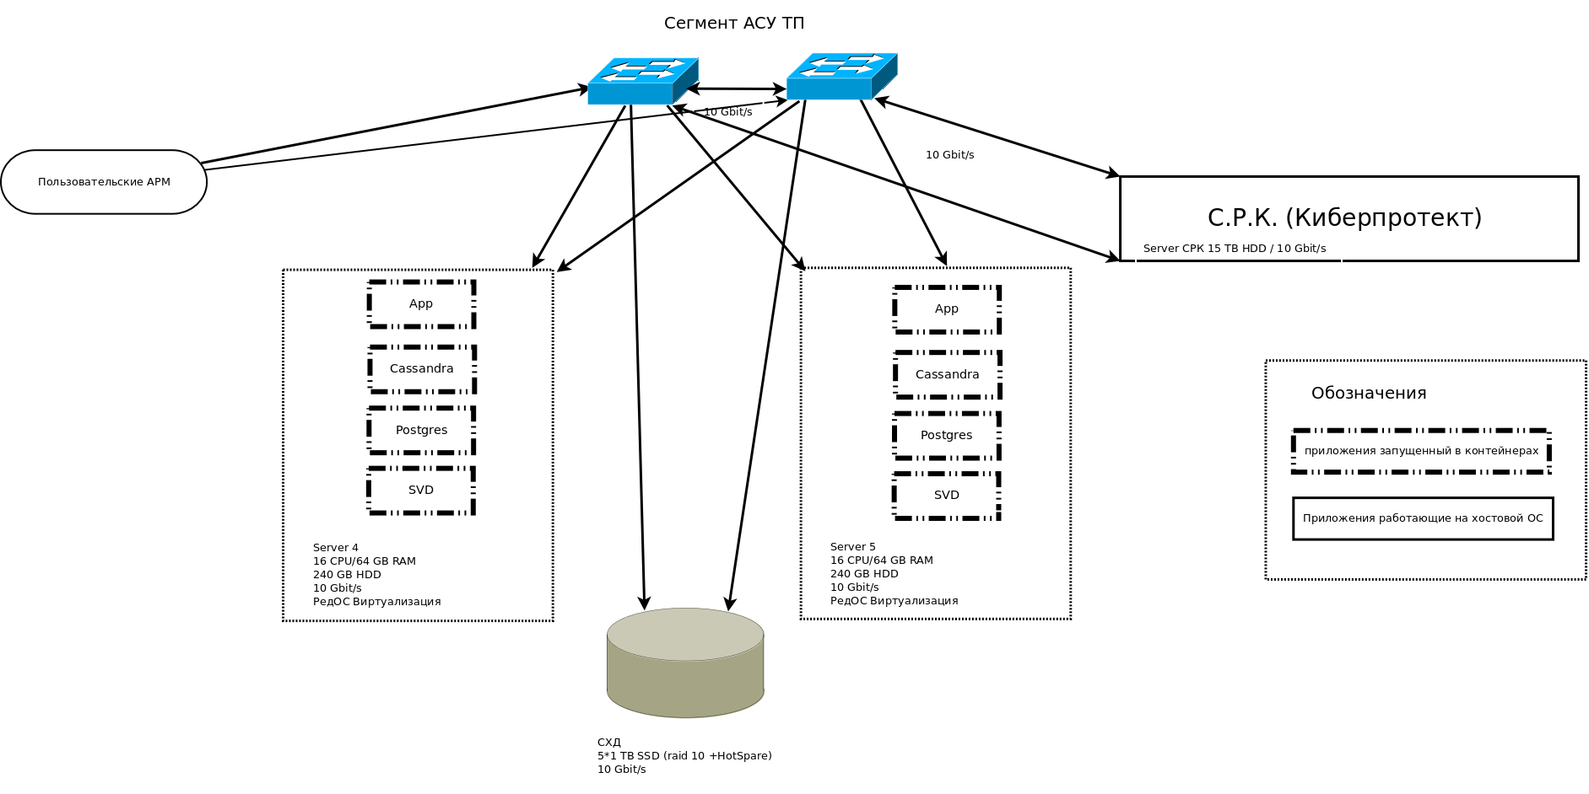
Рисунок 1 – Структура СТИ
  - Функционирование Системы
В составе архитектуры Системы имеются следующие модули:
- Модуль безопасности и администрирования;
- Модуль конфигурирования;
- Модуль хранения и визуализации данных;
- Модуль бизнес-логики;
- Модуль сбора данных;
- Модуль управления событиями;
- Модуль взаимодействия с внешними системами;
- Модуль управления нормативно-справочной информацией;
- Модуль мониторинга;
- Модуль построения отчетов;
- Модуль поиска и навигации.

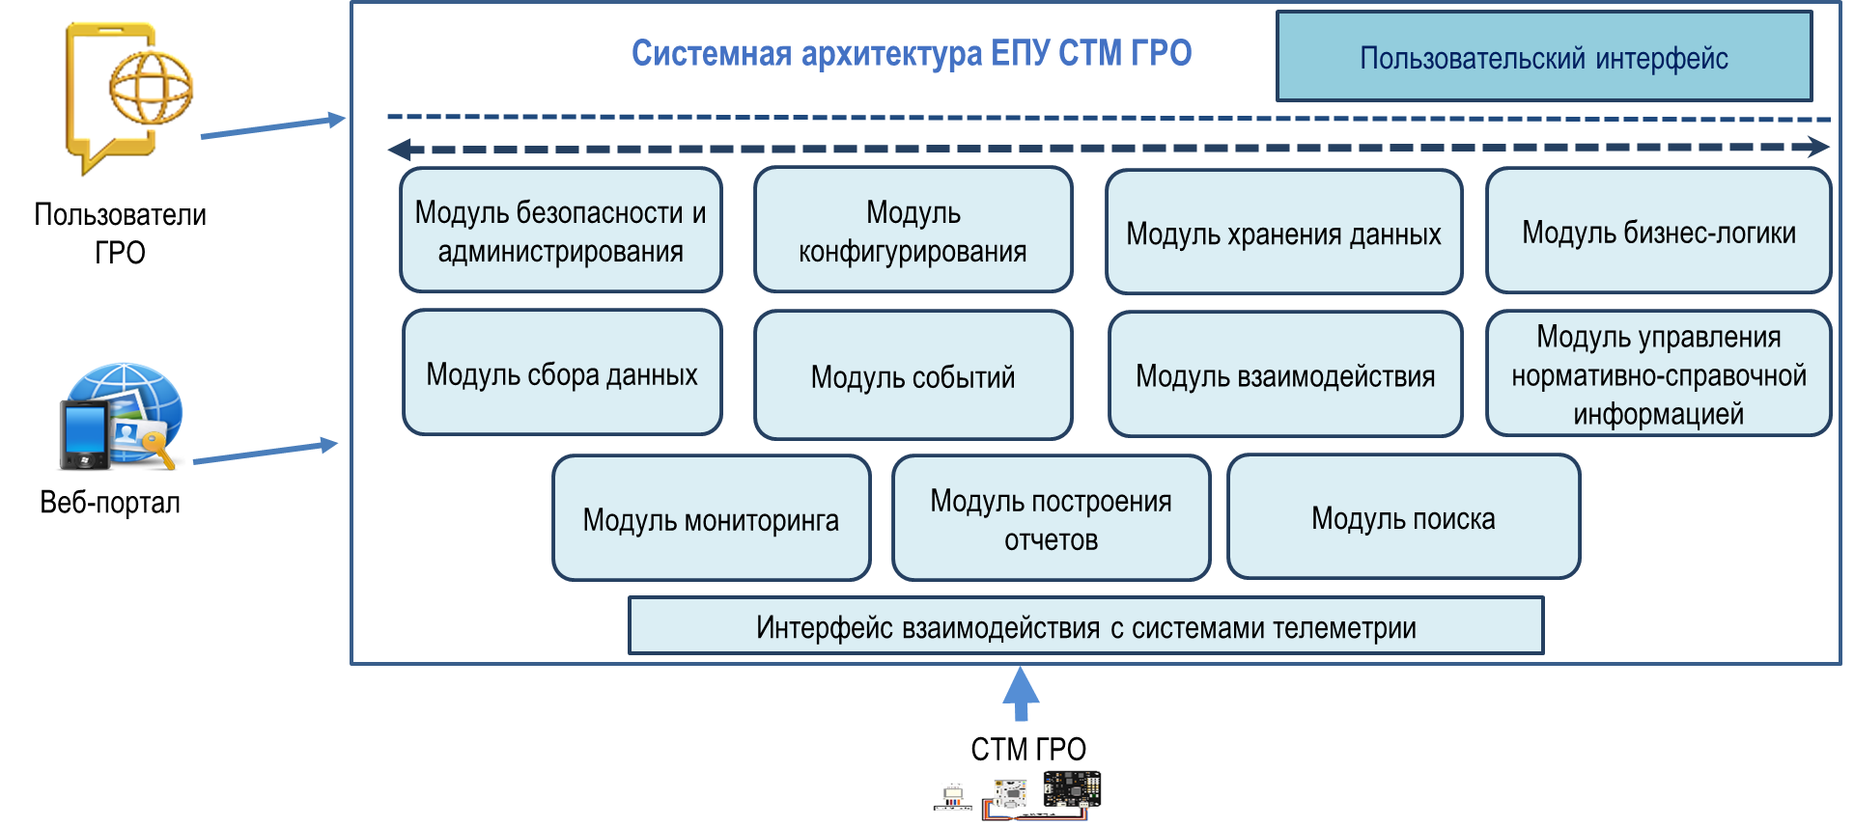
Рисунок 2 – Системная архитектура ИУСЦИФРА.ЕПУ СТМ ГРО
    - Модуль безопасности и администрирования
Посредством модуля безопасности и администрирования обеспечиваются следующие возможности:
- Идентификация, аутентификация и авторизация пользователей;
- Предоставление функционала в соответствии с ролевой моделью;
- Интерфейс назначения ролевой модели;
- Настройка параметров аутентификации и авторизации;
- Журналирование попыток входа;
- Просмотр журналов системы, включая контроль истории изменений объектов и контроль действий субъектов в Системе на основе хранения истории изменения данных.
- Конфигурирование взаимодействия с внешними системами, включая установление соответствий для преобразования данных НСИ различных источников данных путем конфигурирования метаданных описания структур элементов НСИ различных систем;
- Управление метаданными и построением информационной модели;
- Построение общей информационной модели, связывающей разнородные данные в логически связанную структуру.
    - Модуль конфигурирования
В модуле конфигурирования осуществляется управление конфигурацией системы в целом, а также управление конфигурацией других модулей.
Посредством модуля конфигурирования обеспечиваются следующие возможности:
- Считывание настроек из конфигурационных файлов и из других источников;
- Конфигурирование параметров Системы;
- Предоставление методов и сервисов для ведения конфигурации для других модулей;
- Управление метаданными и построением информационной модели;
- Построение общей информационной модели, связывающей разнородные данные в логически связанную структуру.
    - Модуль хранения и визуализации данных
Посредством модуля хранения и визуализации данных обеспечиваются следующие возможности:
- Эффективное хранение и обработка разнородных данных различных видов, включая:
реляционные/объектные данные;
данные временных рядов;
геоинформационные данные;
документы;
- Централизованное хранение различных видов информации;
- Локальное и распределенное масштабирование при возрастании объемов хранения;
- Предоставление доступа к данным по различным протоколам;
- Целостность, транзакционность, резервируемость при хранении и доступе к данным;
- Информационная безопасность на уровне доступа к данным;
- Поддержка различных баз данных (БД) и хранилищ, включая:
реляционные системы управления базами данных (СУБД);
нереляционные (noSQL) БД;
специализированные хранилища данных различных видов;
- Управление данными в оперативной памяти, организация их параллельной обработки с целью достижения наибольшей скорости и облегчения масштабирования;
- Хранение истории изменения значимых данных в Системе (для определяемых администраторами Системы информационных объектов);
- Обеспечение принципа неизменяемости значимой информации (например, после закрытия отчетного периода).
    - Модуль бизнес-логики
В модуле бизнес-логики создаются сервисы и методы для реализации бизнес-функций какой-либо предметной области.
Посредством модуля бизнес-логики обеспечиваются следующие возможности:
- Методы доступа к среде выполнения (сессиям пользователя, журналам работы, разделяемым компонентам системы);
- Механизмы управления транзакциями;
- Механизмы связывания и оркестрации компонентов и сервисов, работающих под управлением модуля;
- Доступ к другим бизнес-функциям этой или другой предметной области.
    - Модуль сбора данных
Посредством модуля сбора данных обеспечиваются следующие возможности:
- Сбор данных по различным технологическим параметрам с Устройств;
- Мониторинг режимов работы технологического оборудования;
- Конфигурирование удаленных устройств (настройка времени и параметров опроса и выхода устройств на связь).
    - Модуль управления событиями
Посредством модуля управления событиями обеспечиваются следующие возможности:
- Формирование правил обработки событий и построение событийной модели;
- Подписка на получение уведомлений о событиях;
- Контроль возникновения следующих событий:
на уровне данных;
на уровне программного интерфейса;
при выполнении действий пользователя в интерфейсе;
временные события;
составные события;
- Аудит событий (дата, причины события, источник события).
    - Модуль взаимодействия с внешними системами
Посредством модуля взаимодействия с внешними системами обеспечиваются следующие возможности:
- Обеспечение информационного взаимодействия с источниками данных и внешними системами;
- Учет типов данных, передаваемых внешними системами;
- Возможность изменения конфигурации взаимодействия с внешними системами;
- Публикация данных через веб-сервисы;
- Поддержка стандартизованного открытого публичного программного интерфейса для подключения внешних информационных систем;
- Выгрузка данных по настраиваемым сценариям во внешние системы с помощью адаптеров с использованием различных форматов: JSON, XML, XLS(X), CSV.
    - Модуль управления нормативно-справочной информацией
Посредством модуля управления НСИ обеспечиваются следующие возможности:
- Функции управления метаданными:
ведение единого каталога метаданных;
ведение реестра характеристик и их описаний:
- базовых типов (целое, вещественное, строка и т.д.);
- пользовательских типов (в т.ч. списки значений);
ведение правил проверки характеристик;
ведение реестра единиц измерений;
ведение реестра информационных объектов (словарей, классификаторов, справочников);
- Функции управления мастер-данными:
создание новых записей информационных объектов в строгом соответствии с их описанием в информационной модели;
инструменты консолидации данных, нормализации данных (связывание дублей, замена значений, слияние/разделение записей, автоматическое связывание объектов);
формирование эталонов информационных объектов;
просмотр (визуализация) связей между объектами;
отображение иерархических справочников;
определение правил сортировки по умолчанию;
возможность прикрепления файлов к записям основных данных;
- Функции версионирования данных:
ведение истории изменения характеристик информационных объектов;
ведение версий информационных объектов;
возможность управления версиями;
возможность восстановления версии информационного объекта с контролем соблюдения целостности;
отслеживание версий и изменений, включающее наличие блоков служебной информации, которые, как минимум, должны содержать дату-время и код операции (c-create, создание, u-update, изменение, d – delete, удаление.
    - Модуль мониторинга
Посредством модуля мониторинга обеспечиваются следующие возможности:
- Запись и хранение журнала событий с указанием источника события, продолжительности события, результата события (успешно/неуспешно), описания события;
- Наличие счетчиков производительности для определения текущей нагрузки (например, среднее время выполнения запроса от пользователя);
- Идентификация сбоев и устранение ошибок при ухудшении уровня сервиса;
- Рассылка оповещений (e-mail, sms, через приложения обмена мгновенными сообщениями на заданные контакты) о произошедшем сбое или ухудшении уровня сервиса;
- Возможность интеграции с внешней системой мониторинга.
    - Модуль построения отчетов
Посредством модуля построения отчетов обеспечиваются следующие возможности:
- Формирование отчетов в формате PDF, XLS(X), XML и пр.;
- Визуализация данных в виде сводных таблиц, диаграмм и графиков на основе аналитических показателей;
- Проведение план/факт анализа и анализа отклонений;
- Изменение набора аналитических признаков.
    - Модуль поиска и навигации
С помощью модуля поиска и навигации обеспечиваются следующие возможности:
- Поиск по значениям атрибута, группы значений;
- Возможность формирования произвольной выборки;
- Поиск с учетом связей;
- Декларативное описание поисковых правил и их исполнения;
- Полнотекстовой поиск:
формирование поискового индекса по текстовым полям;
формирование поискового индекса по вложениям;

Перечень модулей Системы, функций модуля и соответствие ФТ приведены в Таблице 5.
Таблица 5. Перечень модулей Системы и выполняемых ими функций
№ | Функциональный модуль | функциИ модуля | Функциональные Требования к модулю | пункт ФТ
1 | 2 | 3
1. | Модуль управления нормативно-справочной информацией | - Ведение единого каталога метаданных;  - Ведение реестра характеристик и их описаний;  - Ведение правил проверки характеристик;  - Ведение реестра единиц измерений;  - Ведение реестра информационных объектов (словарей, классификаторов, справочников);  - Функции управления мастер-данными:  - Создание новых записей информационных объектов в строгом соответствии с их описанием в информационной модели;  - Инструменты консолидации данных, нормализации данных (связывание дублей, замена значений, слияние/разделение записей, автоматическое связывание объектов);  - Формирование эталонов информационных объектов;  - Просмотр (визуализация) связей между объектами;  - Отображение иерархических справочников;  - Определение правил сортировки по умолчанию;  - Возможность прикрепления файлов к записям основных данных.  - Требования к функциям версионирования данных:  - Ведение истории изменения характеристик информационных объектов;  - Ведение версий информационных объектов;  - Возможность восстановления версии информационного объекта с контролем соблюдения целостности;  - Отслеживание версий и изменений должно включать наличие блоков служебной информации, который как минимум должен содержать дату-время и код операции (c - create, u - update, d - delete) | - Ведение (создание, редактирование) объектов контроля;  - Ведение эксплуатационной документации в объеме СТО 2.16-2019, ГОСТ 34741 в части АСУ ТП РГ (паспорта, журналы, схемы, карты наладки АСУ ТП РГ, СКЗ, технологические карты и др.);  - Формирование объектной модели ЕПУ СТМ ГРО путем построения иерархических связей между объектами; | ФТ 4.7.1
2. | Модуль поиска и навигации | - Поиск по значениям атрибута, группы значений;  - Возможность формирования произвольной выборки;  - Поиск с учетом связей;  - Декларативное описание поисковых правил и их исполнения;  - Полнотекстовый поиск:  - Формирование поискового индекса по текстовым полям | - Настройка возможностей поиска по группам значений, конкретным атрибутам объектов;  - Возможность настройки произвольной выборки результатов поиска данных;  - Экспорт результатов выборки в том числе в форматах MS Excel/HTML;  - Настройка поиска с учетом связей объектов;  - Возможность полнотекстового поиска по данным;  - Настройка поиска только по предопределенным, формализованным полям или поиска с учетом вложенных файлов | ФТ  4.7.5  кроме 4.7.5.5– 4.7.5.6
3. | Модуль построения отчетов | - Формирование отчетов в формате PDF, XLSX, XML и прочие;  - Визуализация данных в виде сводных таблиц, в виде диаграмм и графиков на основе аналитических показателей;  - Проведение анализа отклонений;  - Изменение набора аналитических признаков. | - Формирование отчета о нештатных ситуациях на объектах автоматизации | ФТ  4.7.3.3
 |  |  | - Автоматизированное формирование отчета о нештатных ситуациях и вмешательствах | ФТ  4.7.3.6
 |  |  | - Формирование электронного отчета о возможности передачи данных и причинах ошибок | ФТ  4.7.4.6
 |  |  | - Автоматизированное формирование отчетов о сборе и передаче в учетные и диспетчерские системы данных НСИ, оперативных данных и данных о нештатных ситуациях;  - Автоматизированный экспорт в форматы MS Excel, pdf, xml сформированных отчетов о сборе и передаче в учетные и диспетчерские системы данных НСИ, оперативных данных и данных о нештатных ситуациях;  - Прямой ввод с клавиатуры или выбор из всплывающего окна календаря дат начала и окончания выбранного периода формирования отчета | ФТ  4.7.4.7 – 4.7.4.9
 |  |  | - Формирование отчетов (по архивным и текущим значениям), в том числе отчета о состоянии КП, вывод их на печать;  - Настройка шаблонов для автоматизированного формирования печатных форм отчетов;  - Конструктор форм аналитических отчетов и диаграмм;  - Отчеты должны выводиться либо на экран, принтер, в форматы PDF, HTML, XLSX, CSV и XML (универсальный вывод, где конечный формат определяется пользователем). | ФТ  4.7.7.4  4.7.7.10,  4.7.7.11 –4.7.7.13
4. | Модуль управления событиями | - Формирование правил обработки событий и построение событийной модели;  - Подписка на получение уведомлений о событиях;  - Контроль возникновения событий:  - На уровне данных;  - На уровне программного интерфейса;  - При выполнении действий пользователя в интерфейсе;  - Временные события;  - Составные события.  - Аудит событий (дата, причины события, источник события). | - Обеспечение квитирования сигналов;  - Опрос КП с возможностью выбора КП (одного или нескольких) и параметров для опроса;  - Задание режимов опроса КП (изменение частоты опроса объектов);  - Диагностика оборудования и программного обеспечения (состояние КП, наличие связи между КП и ЕПУ СТМ ГРО, состояние коммуникационного оборудования и т.п.), прием результатов самодиагностики КП, автоматический мониторинг состояния каналов передачи данных, прием на пульт пакетов данных от КП при восстановлении связи;  - Формирование правил обработки событий и построение событийной модели;  - Подписка на получение уведомлений о событиях;  - Контроль возникновения временных и составных событий на уровне данных, программного интерфейса, при выполнении действий пользователя;  - Синхронизация единого времени на всех уровнях АСУ ТП РГ;  - Аудит событий (дата, причины события, источник события); | ФТ 4.7.6
 |  |  | - Получение от КП и запись данных о нештатных ситуациях;  - Автоматическое формирование оповещений (оперативно по факту выявления ситуации) о нештатных/аварийных ситуациях на автоматизированных объектах; | ФТ  4.7.3.2,  4.7.3.4,  4.7.3.5
 |  |  | - Отображение (с визуальными и звуковыми эффектами) предупредительных и аварийных сигналов, отклонений за пределы уставок параметров (с автоматической активизацией закладок, слоев схем и т.п., выделением цветом участков схем и технологических параметров, локализацией объекта, к которому относится событие), а также данных о доступе на объект (открытие и закрытие дверей ПРГ, установок ЭХЗ), данных охранных комплексов, систем контроля загазованности | ФТ 4.7.3.1
5. | Модуль мониторинга | - Запись и хранение журнала событий с указанием источника события, продолжительности события, результатом события (успешно/неуспешно), описании события;  - Наличие счетчиков производительности для определения текущей нагрузки (например, среднее время выполнения запроса от пользователя);  - Идентификация сбоев и устранение ошибок при ухудшении уровня сервиса;  - Возможность интеграции с внешней системой мониторинга | - Контроль достоверности технологических параметров, передаваемых от КП на ЕПУ СТМ ГРО;  - Выявление аварийных, предаварийных сигналов (сообщений), нештатных ситуаций и передача их от КП на ЕПУ СТМ ГРО;  - Сбор и передача в учетные системы информации о нештатных ситуациях на объектах автоматизации; | ФТ 4.7.2
 |  |  | - Индикация и протоколирование событий, происходящих в АСУ ТП РГ (выход на связь КП, получение архивов, выявление отказов, нештатных ситуаций и т.п.) с фиксацией времени события | ФТ 4.7.8.6
6. | Модуль взаимодействия | - Обеспечение информационного взаимодействия с источниками данных и ВС;  - Учет типов данных, передаваемых ВС;  - Возможность изменения конфигурации взаимодействия с ВС;  - Публикация данных через веб-сервисы;  - Поддержка стандартизованного открытого программного интерфейса для подключения ВС;  - Возможность выгрузки данных по настраиваемым сценариям в ВС с помощью адаптеров, используя различные форматы: JSON, XML, XLSX, CSV | - Настройка протоколов, объектов и правил получения данных от устройств;  - Предоставление интерфейса для интеграции с информационными системами, в том числе передача информации на схемы размещения средств АСУ ТП РГ на объектах сетей газораспределения и в диспетчерском пункте АДС, ЦДС, ЦПДУ размещенные на видеостенах или других средствах отображения диспетчерской информации.  - Настройка протоколов, объектов и правил передачи в учетные системы данных о технологических параметрах;  - Настройка протоколов, объектов и правил передачи в диспетчерские системы данных о технологических параметрах;  - Проверка получаемых данных на достоверность;  - Автоматическая проверка возможности передачи данных. | ФТ  4.7.4.1 – 4.7.4.6
 |  |  | - Настройки вариантов взаимодействия с ВС | ФТ 4.7.8.8
7. | Модуль хранения и визуализации данных | - Обеспечение эффективного хранения и обработки разнородных данных различных видов, включая:  - Реляционные/объектные данные;  - Данные временных рядов;  - Геоинформационные данные;  - Документы.  - Централизованное хранение различных видов информации;  - Локальное и распределенное масштабирование при возрастании объемов хранения;  - Предоставление доступа к данным по различным протоколам;  - Целостность, транзакционность, резервируемость при хранении и доступе к данным;  - Информационная безопасность на уровне доступа к данным;  - Поддержка различных БД и хранилищ, включая:  - Реляционные СУБД;  - Нереляционные (NoSQL) базы данных;  - Специализированные хранилища данных различных видов.  - Управление данными в оперативной памяти, организация их параллельной обработки с целью достижения наибольшей скорости и облегчения масштабирования;  - Хранение истории изменения значимых данных в системе (для определяемых администраторами системы информационных объектов);  - Обеспечение принципа неизменяемости значимой информации (например, после закрытия отчетного периода) | - Предоставление инструментов суммирования и агрегирования результатов поиска данных; | ФТ  4.7.5.5 – 4.7.5.6
 |  |  | - Отображение на АРМ текущих и архивных значений параметров, отображение данных на схемах объекта, а также на схемах на базе картографических материалов и данных из геоинформационных систем Отображение полной или обобщенной (КП в норме, предупреждение КП, авария на КП и т.п.) информации по КП (группе КП);  - Отображение технологических параметров на мнемосхемах (мнемосхема формируется с использованием стороннего ПО);  - Построение трендов и графиков значений параметров (с возможностью выбора периода и состава параметров);  - Построение на основании параметров с КП аналитических диаграмм, графиков и отчетов в различных цветовых решениях и формах;  - Создание собственных, информационных панелей (Dashboard) с динамическим обновлением отображаемой на панелях информации; | ФТ  4.7.7.1 – 4.7.7.3,  4.7.7.5 –  4.7.7.9,  4.7.7.14
 |  |  | - Централизованное хранение в едином хранилище различных видов данных: реляционных, объектных, текущих, архивных, геоинформационных, данных о событиях;  - Автоматическое создание версий при внесении изменений и хранение истории версий, в том числе хранение истории изменения значимых данных в системе (для определяемых администраторами системы информационных объектов);  - Возможность настройки запретов на изменение значимой информации;  - Автоматическое масштабирование при возрастании объемов хранения;  - Обеспечение неприкосновенности и сохранности всех значимых данных | ФТ  4.7.9
8. | Модуль безопасности и администрирования | - Идентификация, аутентификация и авторизация пользователей;  - Предоставление функционала в соответствии с ролевой моделью;  - Интерфейс назначения ролевой модели;  - Настройка параметров аутентификации и авторизации;  - Журналирование попыток входа;  - Просмотр журналов Системы, включая контроль истории изменений объектов и контроль действий субъектов в Системе на основе хранения истории изменения данных;  - Конфигурирование взаимодействия с ВС, включая установление соответствий для преобразования данных НСИ различных источников данных путем конфигурирования метаданных описания структур элементов НСИ различных систем;  - Управление метаданными и построением информационной модели;  - Построение общей информационной модели, связывающей разнородные данные в логически связанную структуру | - Централизованная настройка через интерфейс администратора подсистем и компонентов;  - Возможности создания ролей в системе и назначения на них конкретных пользователей;  - Возможность настройки прав доступа к информации для ролей пользователей;  - Возможность настройки ролей для пользователей;  - Ведение истории назначения и изменения прав пользователей, в том числе администраторов Системы, за весь период жизненного цикла учетной записи;  - Наличие настраиваемого аудита действий пользователей в Системе;  - Наличие системы управления доступом в Систему, включая политику парольной защиты;  - Мониторинг функционирования, включая контроль истории изменений объектов и контроль действий субъектов в ЕПУ СТМ ГРО (вход, выход, изменение уставок и т.п.) с фиксацией времени события (действия) на основе хранения истории изменения данных;  - Настройки контроля изменений объектов с учетом истории;  - Построение общей информационной модели, связывающей разнородные данные в логически связанную структуру | ФТ 4.7.8, кроме  4.7.8.6 4.7.8.8

- Описание взаимосвязей с другими системами
Система не содержит информацию о коммерческой тайне и не является информационной системой, содержащей персональные данные.
Система взаимодействует с устройствами посредством СВУ, расположенных в серверной части центрального офиса ГРО.
СВУ получает из Системы конфигурацию объектов, различные команды и отправляет в Систему данные, ответы на команды и сообщения о своей работоспособности. Взаимодействие СВУ с устройствами происходит через канал связи, который предоставляет провайдер канала. Получив подключение к устройству, СВУ взаимодействует с ним через контроллеры и систему драйверов (рис. 3).
При взаимодействии с устройством через OPC сервер производителя, необходимо произвести установку специального агента на OPC сервер. В остальном взаимодействие не отличается от указанного выше.
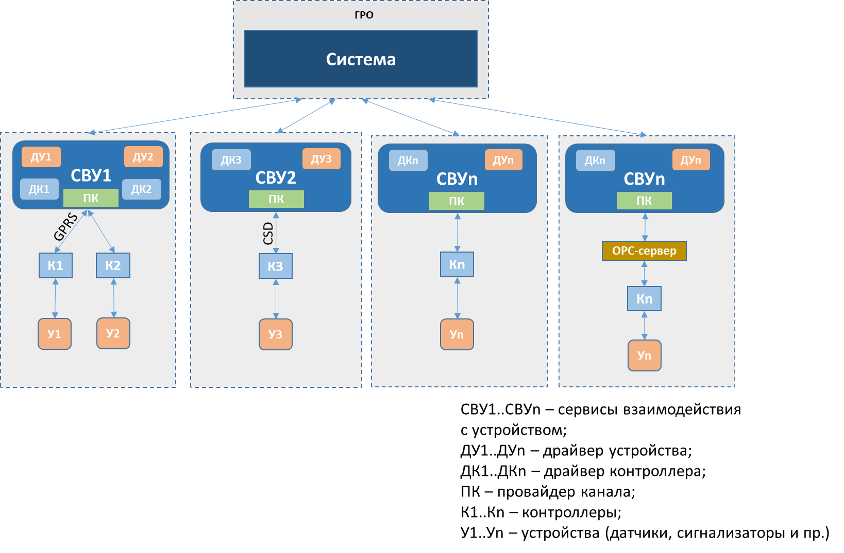
Рисунок 3 – Взаимодействие Системы с устройствами

Лист регистрации изменений
Редакция | Дата | Источник | Описание изменений
1.0.0 | 04.06.21 | ООО «Газпром межрегионгаз инжиниринг» | Создание документа
1.0.1 | 31.08.21 | ООО «Газпром межрегионгаз инжиниринг» | Редактирование документа – замена схемы «Системная архитектура ЕПУ СТМ ГРО»
1.0.2 | 02.12.21 | ООО «Газпром межрегионгаз инжиниринг» | Редактирование документа (приведение в соответствие документу «Схема функциональной структуры»
1.0.3 | 26.12.22 | ООО «Газпром межрегионгаз инжиниринг» | Редакция
1.0.4 | 28.12.22 | ООО «Газпром межрегионгаз инжиниринг» | Редакция
1.0.5 | 28.02.23 | ООО «Газпром межрегионгаз инжиниринг» | Устранение замечаний

